~~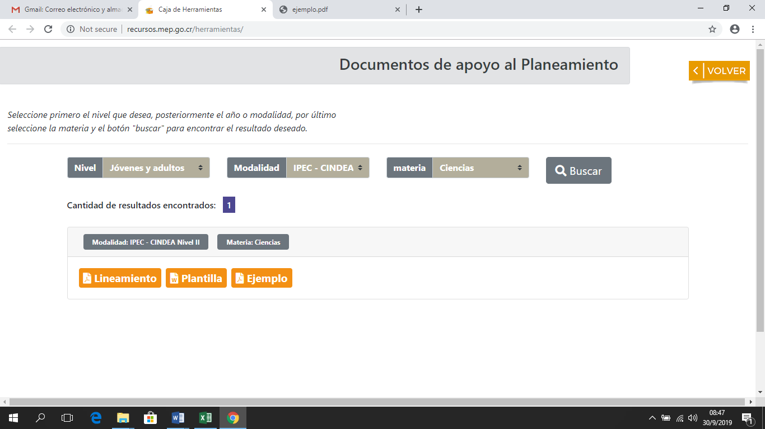~~**~~Sección: Documentos de apoyo al planeamiento~~**

**~~Nota:~~** ~~cambiar el nombre del select “~~**~~materia”~~** ~~por “~~**~~Asignatura”~~** ~~e incorporar los siguientes aspectos~~

|  |  |  |
| --- | --- | --- |
| ~~Select:~~  ~~Nivel~~ | ~~Select:~~  ~~Año~~ | ~~Select:~~  ~~Asignatura~~ |
| ~~Primaria~~ | ~~Mantener los que están~~ | ~~Incluir Italiano~~ |
|

|  |  |  |  |
| --- | --- | --- | --- |
| ~~Select:~~  ~~Nivel~~ | ~~Select:~~  ~~Año~~ | ~~Select:~~  ~~Asignatura~~ | ~~Select:~~  ~~Plan de estudio~~ |
| ~~Secundaria~~ | ~~Mantener los que están~~ | ~~Incluir Italiano~~ | ~~Lengua Italiana~~ |
| ~~Aspectos Culturales~~ |

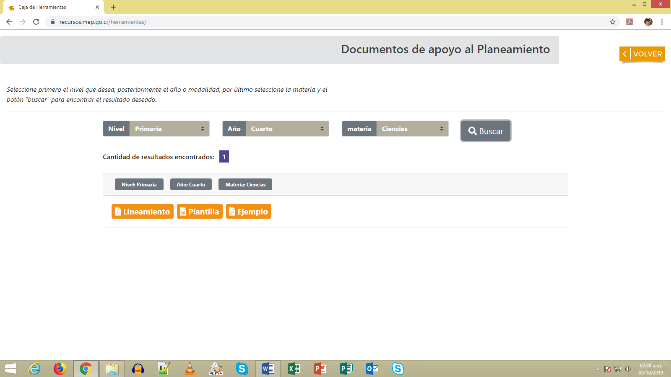

~~Una vez dentro del menú de la asignatura de francés, cambiar esos botones por los siguientes en idioma francés:~~

~~En lugar de~~ **~~lineamientos~~** ~~escribir~~ **~~Matrice di pianificazione~~**

~~En lugar de~~ **~~plantilla~~** ~~escribir~~ **~~Unità~~**

~~En lugar de~~ **~~ejemplo~~** ~~escribir~~ **~~Esempio~~**

**Sección: Recursos de apoyo**

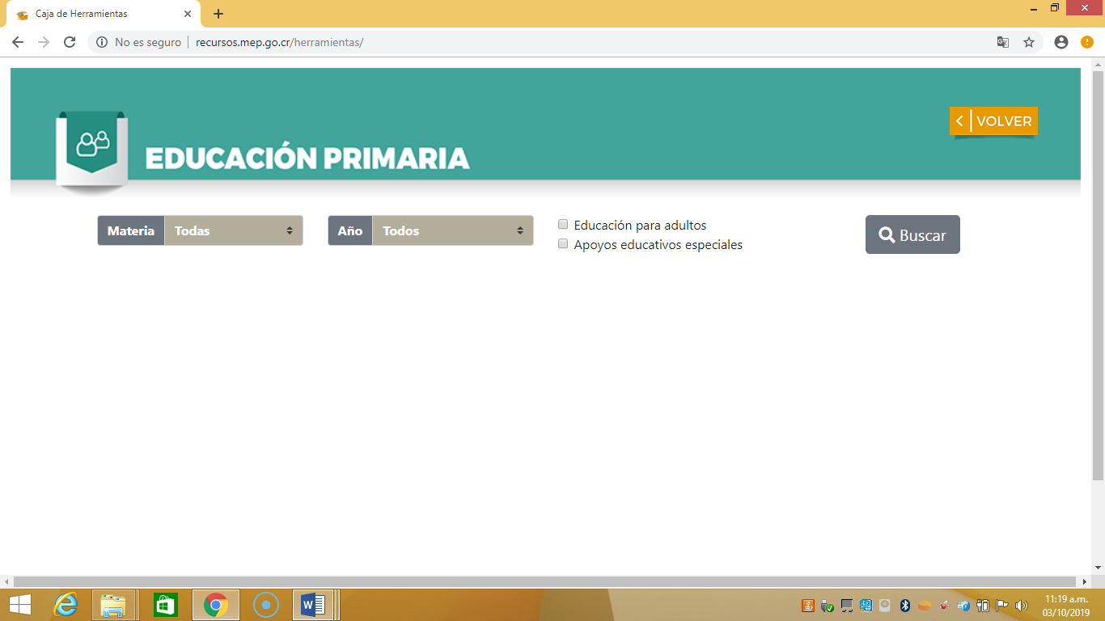**Nota**: En las categorías se deben cambiar el nombre del select “**materia”** por “**Asignatura”** e incorporar los siguientes aspectos en cada categoría:

|  |  |  |  |
| --- | --- | --- | --- |
| ~~Categoría~~ | ~~Select:~~  ~~Asignatura~~ | ~~Select:~~  ~~Año~~ | Select:  Tipos de recursos |
| ~~Educación Primaria~~ | ~~Incluir Italiano~~ | ~~Mantener los que están~~ | **~~Documentos~~**  **~~Multimedia~~**  **~~Sitios y aplicaciones web~~** |
|

|  |  |  |  |  |
| --- | --- | --- | --- | --- |
| ~~Categoría~~ | ~~Select:~~  ~~Asignatura~~ | ~~Select:~~  ~~Año~~ | ~~Select:~~  ~~Plan de estudios~~ | ~~Select:~~  ~~Tipos de recursos~~ |
| ~~Educación Media~~ | ~~Incluir Italiano~~ | ~~Mantener los que están~~ | ~~Lengua Italiana~~ | ~~Documentos~~  ~~Multimedia~~  ~~Sitios y aplicaciones web~~ |
| ~~Aspectos Culturales~~ |